附件4
支付宝缴纳考试费用流程

1.打开“支付宝”APP，在支付宝搜索栏搜索“赣服通”，然后进入“赣服通”；
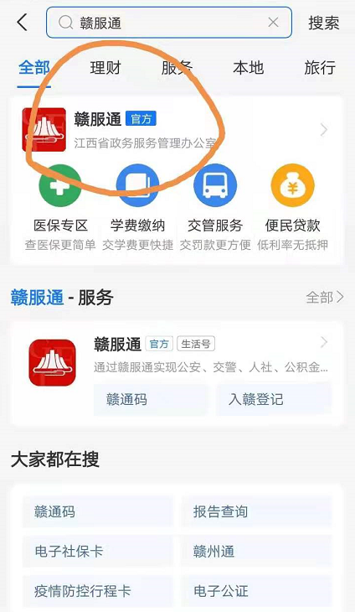

- 点击“缴费”；


3.点击“缴款码付款”；
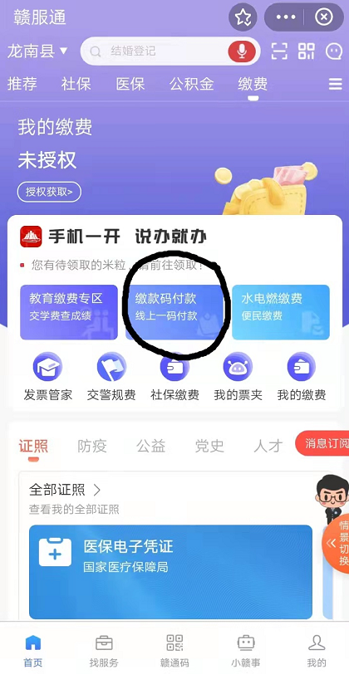

4.输入“缴款码”（“缴款码”将通过短信发送至考生本人手机），然后再输入“验证码”，最后进行缴费，笔试费为每人100元；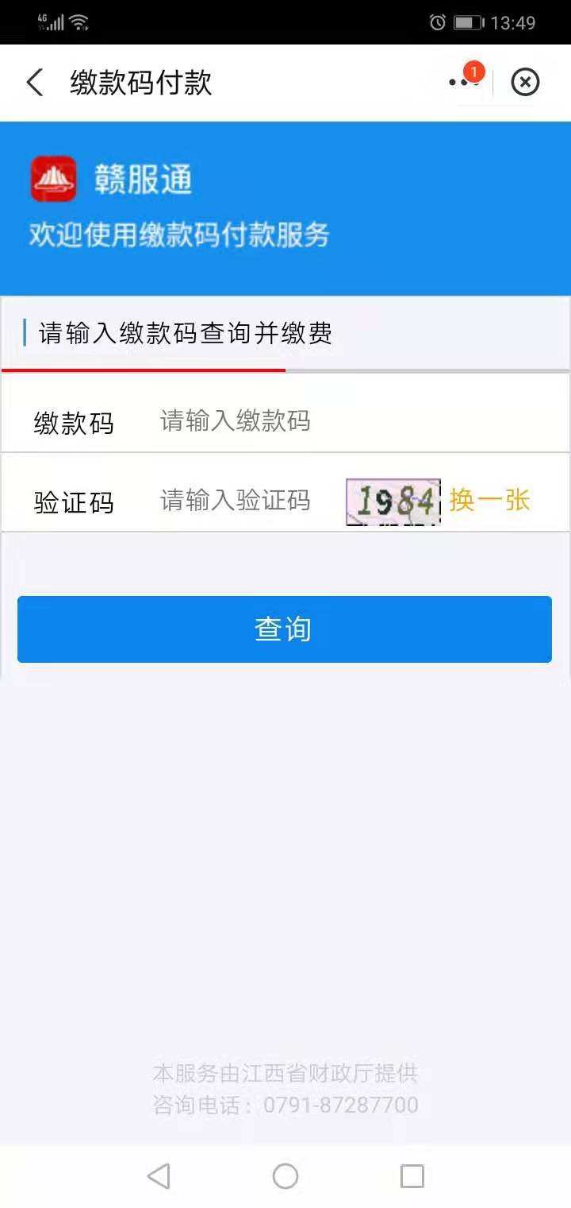

5.缴纳费用后，输入“缴款码”及“验证码”查询发票，再点击“查看电子票”；
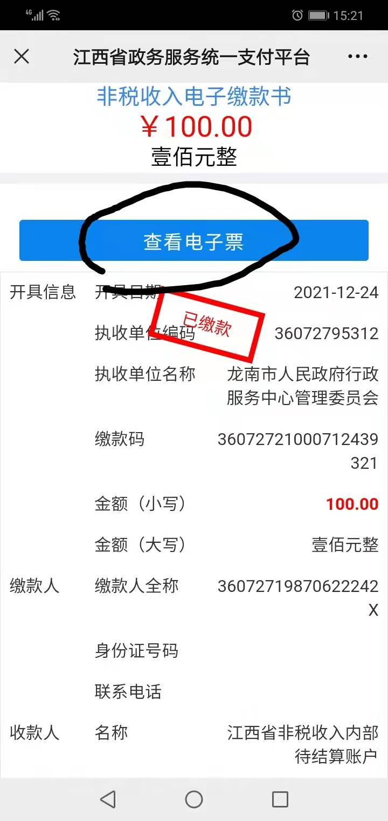

6.点击“查看电子票”后，会显示以下“电子发票”；
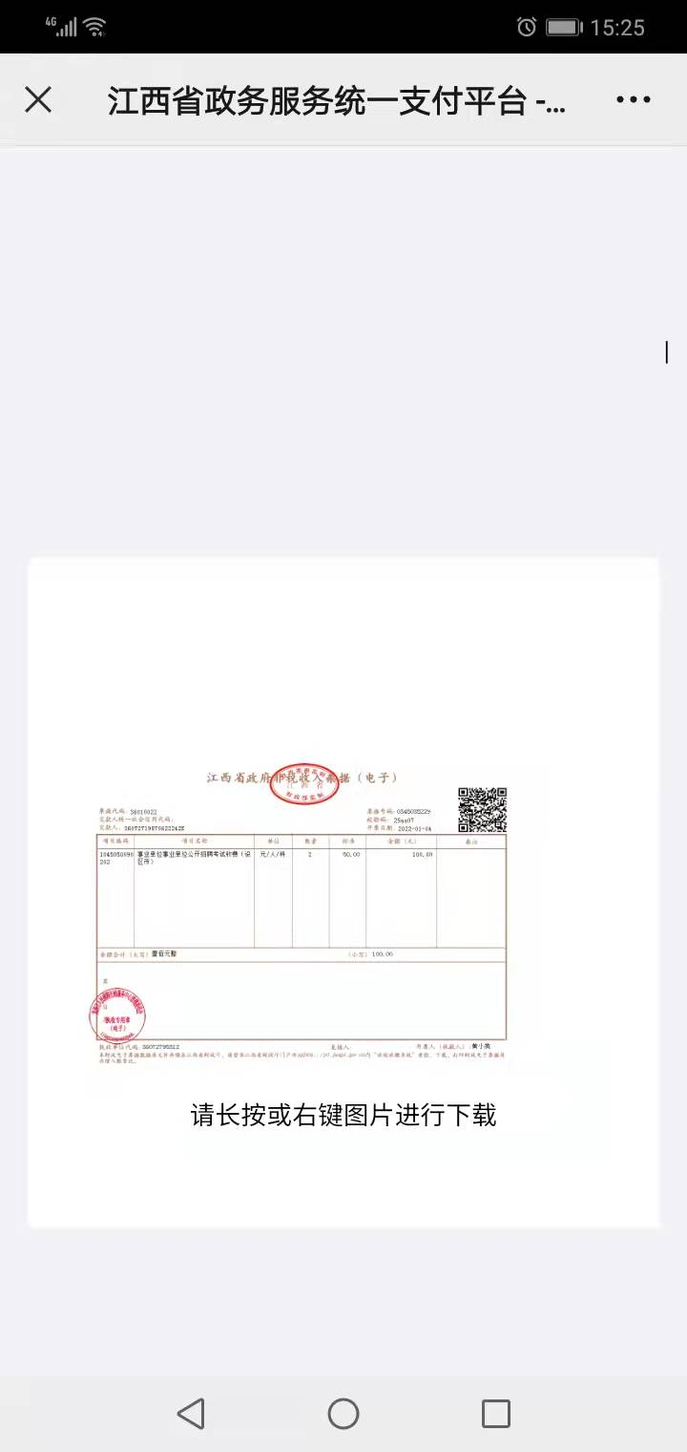

7.长按或右键上图“电子发票”进行下载并保存在手机上。
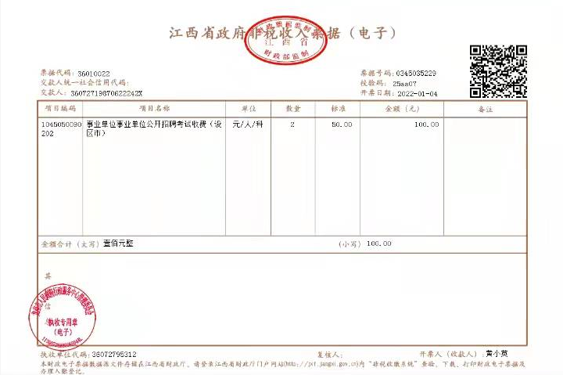

微信缴纳考试费用流程

1.关注“江西财政”微信公众号；
2.点击“非税缴费”；
3.点击“一般性缴款码缴款”
4.输入“缴款码”（“缴款码”将通过短信发送至考生本人手机），然后再输入“验证码”，最后进行缴费，笔试费为每人100元；
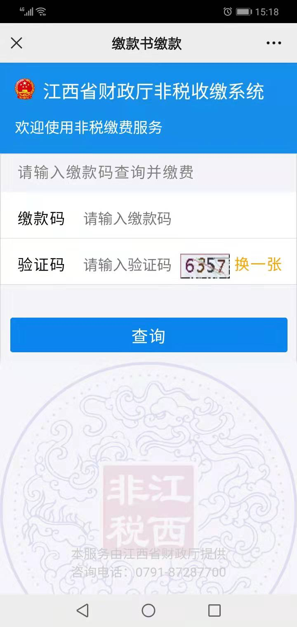

5.缴纳费用后，输入“缴款码”及“验证码”查询发票，再点击“查看电子票”；

6.点击“查看电子票”后，会显示以下“电子发票”；

7.长按或右键上图“电子发票”进行下载并保存在手机上。

